说 明

本报价单位已认真研究《程远公司海淀区建材城西一里12号楼1层商业房产重置成新价值评估服务采购项竞争性谈判采购文件》，对该采购文件的内容没有疑问。

报价单位： 北京康正宏基房地产评估有限公司 （盖单位章）
日期： 2023 年 12 月 2 日

北京金隅程远房地产开发有限公司

房产重置成本评估报价函

报价单位 | 北京康正宏基房地产评估有限公司
报价日期 | 2023年12月2日
项目名称 | 程远公司海淀区建材城西一里12号楼1层商业房产重置成新价值评估服务
项目内容 | 海淀区建材城西一里12号楼1层商业房产重置成新价值评估
纳税等级及税点 | 纳税等级为B；增值税税点为6%
开票要求 | 无。
海淀区建材城西一里12号楼1层商业房产报价计算表 | 海淀区建材城西一里12号楼1层商业房产重置成新价预计约600万元，标准收费=600×1.5%×28%=2.5万元。
报价依据  (加盖公章) | 参考原国家计委、建设部发布的《国家计委、建设部关于房地产中介服务的通知》（计价格第971号）相关规定及北京市物价局、北京市房屋土地管理局发布的《关于房地产中介服务收费的通知》（京价（房）字（1997）第398号），结合本次评估的特定目的及本项目评估工作的繁简程度，评估服务费按重置成新价值的1.5%进行收费，并在此基础上给予2.8折优惠。
付款方式 | 乙方递交评估报告且甲方税务申报完成后一次性付清全部合同价款。甲方付款前，乙方应当向甲方提供等额合法的增值税专用发票，经甲方核验通过后，甲方按约定支付款项。

法定代表人（单位负责人）及实际控制人身份证明

姓名： 齐宏 性别： 男 年龄： 57 职务： 董事长 系 北京康正宏基房地产评估有限公司 （报价人名称）的法定代表人（单位负责人）及实际控制人。

特此证明。
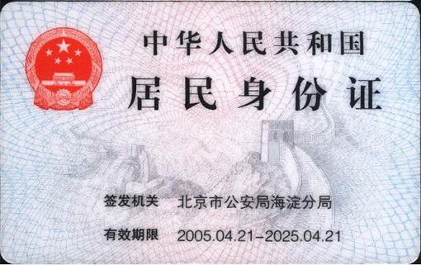
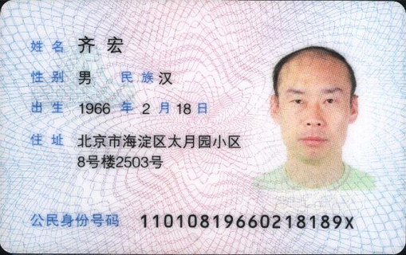

注：如法定代表人及实际控制人非同一人，须单独出具证明，本身份证明需由报价人加盖单位公章。

报价单位： 北京康正宏基房地产评估有限公司 （盖单位章）
法定代表人（单位负责人）或实际控制人： （签字或加盖人名章）
日期： 2023 年 12 月 2 日

授权委托书
本人 齐宏 （姓名）系 北京康正宏基房地产评估有限公司（报价人名称）的法定代表人（单位负责人），现委托 李诗霖（姓名）为我方代理人。代理人根据授权，以我方名义签署、澄清确认、递交、撤回、修改 海淀区建材城西一里12号楼1层商业房产重置成新价值评估 询价采购文件、签订合同和处理有关事宜，其法律后果由我方承担。
代理人无转委托权。

附：法定代表人（单位负责人）身份证复印件及委托代理人身份证复印件
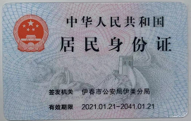
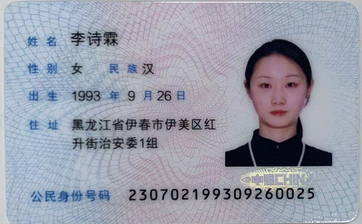

授权代表身份证复印件
（反面）

授权代表身份证复印件
（正面）

注：本授权委托书需由报价人加盖单位公章并由其法定代表人（单位负责人）和委托代理人签字或盖章。

报价单位： 北京康正宏基房地产评估有限公司 （单位公章）
法定代表人（单位负责人） ： （签字或加盖人名章）
身份证号码： 11010819660218189X
委托代理人： （签字或加盖人名章）
身份证号码： 230702199309260025
日期： 2023 年 12 月 2 日

